GAME SMILEY SHOOTER

Nama Kelompok :

1. Novi Adi Triswandi (110533406978) S1 PTI OFF A

2. Ainun Fikri L. (110533406993) S1 PTI OFF A

3. Esti Merindasari (110533430534) S1 PTI OFF B

4. Rahmi Wahyulianti (110533430572) S1 PTI OFF C

Game smiley shooter

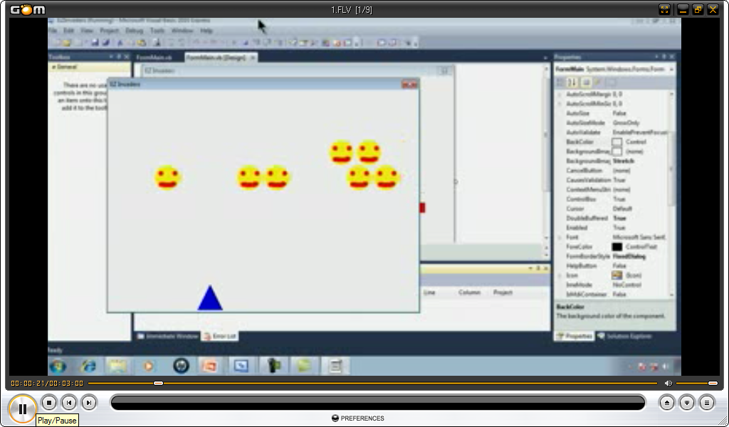

Gambar : Contoh print screen game

**Game: Simley Shooter (Menembak gelembung yang sedang berjalan)**

Smiley shooter merupakan sebuah permainan tembak-tembakan gelembung. Cara bermain smiley shooter ini adalah :

1. Geser ke kanan atau ke kiri panah biru (tembak) dan luncurkan tembakan ke arah gelembung-gelembung yang ada di depannya.
2. Gelembung-gelembung berwarna kuning (sasaran) juga akan bergerak ke kanan dan ke kiri.
3. Tembak dapat mengeluarkan peluru tembakan (ukuran lebar gambarnya paling besar 10 piksel). Ketika peluru mengenai sasaran(gelembung kuning), maka sasaran akan pecah hdan ilang dari form.
4. Setiap kali satu tembakan mengenai gelembung maka skor bertambah 1.